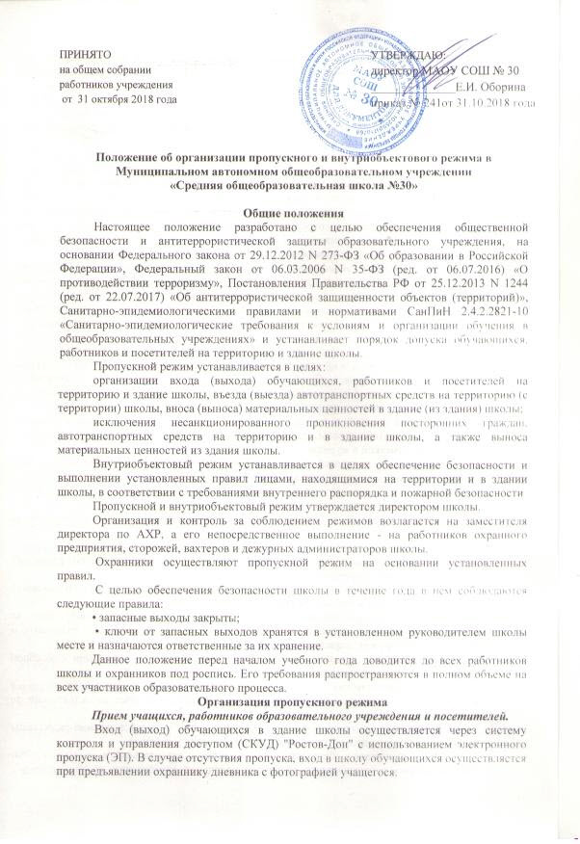Классные руководители 1-11 классов (учителя предметники, ведущие первый урок в 1-11 классах) лично контролируют прием учащихся 1-11 классов в школу, а также выход учащихся после окончания уроков.
Охранник осуществляет пропуск на территорию и в помещения МАОУ СОШ №30 преподавателей, обслуживающего персонала и других работников школы через СКУД с использованием индивидуального электронного пропуска, а в случае его отсутствия - при предъявлении паспорта.
Охранник не пропускает на территорию и в помещения МАОУ СОШ №30 посетителей (посторонних лиц), направляет посетителей в приёмную. Секретарь школы на основании паспорта или иного документа, удостоверяющего личность фиксирует данные документа посетителя в журнале регистрации посетителей (паспортные данные, время прибытия, время убытия, к кому прибыл, цель посещения образовательного учреждения), связывается с сотрудником учреждения, к которому пришёл посетитель. Сотрудник учреждения спускается в приёмную и сопровождает посетителя до своего кабинета, а после беседы сопровождает обратно на выход.
При наличии у посетителей ручной клади охранник (вахтер или секретарь) образовательного учреждения предлагает добровольно предъявить содержимое ручной клади. В случае отказа вызывается дежурный администратор образовательного учреждения, посетителю предлагается подождать их у входа. При отказе предъявить содержимое ручной клади дежурному администратору посетитель не допускается в образовательное учреждение. В случае, если посетитель, не предъявивший к осмотру ручную кладь, отказывается покинуть образовательное учреждение и продолжает предпринимать усилия для прохода на его территорию, охранник (вахтер либо дежурный администратор), оценив обстановку, информирует руководителя (заместителя руководителя учреждения) и действует по его указаниям, при необходимости вызывает наряд полиции, применяет средство тревожной сигнализации.
В период занятий и на переменах обучающиеся выходят из школы только с разрешения директора школы, дежурного администратора, классного руководителя с обязательной отметкой в журнале.
Вход в школу родителей осуществляется в дни и часы приема администрации, либо по предварительному согласованию с администрацией школы или педагогами школы с регистрацией в журнале учета посетителей, при предъявлении документа, удостоверяющего личность.
Встречи родителей с учителями школы осуществляются только во внеурочное время.
При проведении родительских собраний, праздничных мероприятий классные руководители или члены родительского комитета со списком класса встречают родителей и провожают до места проведения мероприятия.
После окончания занятий родители (законные представители) обучающихся ожидают своих детей за пределами турникетов.
Крупногабаритные предметы, ящики, коробки проносятся в здание после их досмотра на наличие запрещенных предметов (взрывчатых веществ, холодного и огнестрельного оружия, наркотиков и т. п.)
Материальные ценности выносятся из здания школы на основании служебной записки или под контролем заместителя директора Белоглазовой Е.Ю.
Вход педагогических работников и технического персонала на работу, учащихся в образовательное учреждение на учебные занятия осуществляется самостоятельно по пропускам с 7 ч. 30 мин. по 18 ч.30 мин.
В остальное время учащиеся пропускаются в школу по предъявлении разрешения подписанного директором учреждения или заместителем директора.
При выполнении в образовательном учреждении строительных и ремонтных работ допуск рабочих осуществляется по списку подрядной организации, согласованному с руководителем образовательного учреждения с обязательным уведомлением территориального подразделения УВД. Производство работ осуществляется под контролем специально назначенного приказом руководителя представителя администрации учебного заведения. По окончании работ необходимо проведение обследование территории и помещений совместно с представителем подрядной организации.
После окончания времени, отведенного для входа учащихся (воспитанников) на занятия или их выхода с занятий, охранник (вахтер, дежурный администратор) обязан произвести осмотр помещений образовательного учреждения на предмет выявления посторонних, взрывоопасных и подозрительных предметов.
Нахождение участников образовательного процесса на территории объекта после окончания учебных занятий и рабочего дня без соответствующего разрешения руководства образовательного учреждения запрещается.
Журнал регистрации посетителей заводится в начале учебного года (1 сентября) и ведется до начала нового учебного года (31 августа следующего года). Журнал должен быть прошит, страницы в нем пронумерованы. На первой странице журнала делается запись о дате его заведения. Замена, изъятие страниц из Журнала регистрации посетителей запрещены.
Порядок допуска на территорию автотранспорта, аварийных бригад, машин скорой помощи.
Допуск автотранспортных средств сотрудников школы на территорию осуществляется согласно приказа по школе. Допуск других автотранспортных средств только с разрешения зам. директора по АХР Белоглазовой Е.Ю. или дежурного администратора на основании путевого листа, водительского удостоверения на право управления автомобилем с записью в «Журнал регистрации автотранспорта». Осуществляется проверка накладной, путевого листа, визуальный осмотр кузова, кунга.
Движение автотранспорта по территории школы разрешено со скоростью не более 5 км/ч.
Парковка автомашин, доставляющих материальные ценности и (или) продукты, осуществляется у специального выхода с соблюдением всех мер безопасности и правил дорожного движения.
Пожарные машины, автотранспорт аварийных бригад, машины скорой помощи допускаются на территорию школы беспрепятственно.
После ликвидации чрезвычайной ситуации в «Журнал регистрации автотранспорта» осуществляется запись с указанием марки, типа автомобиля и его принадлежности.
Автотранспорт для вывоза бытовых и других отходов допускается на территорию школы с разрешения директора или зам. директора по АХР Белоглазовой Е.Ю.
Порядок и правила соблюдения внутриобъектового режима
В соответствии с правилами внутреннего распорядка дня находиться в здании и на территории школы разрешено:
рабочие дни: понедельник - суббота; нерабочие дни - воскресенье;
рабочее время по рабочим дням - с 7:00 до 19:00;
учебные часы: 1 смена - с 8:00 до 13:40;
2 смена - с 13:40 до 19:00.
Сторожам во время дежурства производить обход территории образовательного учреждения ежедневно перед началом и после окончания работы, в случае необходимости закрыть окна и форточки. Осмотр помещений осуществлять каждый час и постоянно контролировать видеонаблюдение. При обнаружении подозрительных лиц, взрывоопасных предметов действовать согласно инструкциям.
В целях обеспечения пожарной безопасности обучающиеся, работники и посетители школы обязаны неукоснительно соблюдать требования инструкции о пожарной безопасности в здании и на территории школы.
На занятия в кружках, секциях руководители кружков, тренеры встречают детей у входа и сопровождают их до места проведения занятий и также сопровождают на выход из школы.
В учреждении запрещается:
• нарушать технику безопасности;
• проносить и использовать оружие, взрывчатые и огнеопасные вещества;
• во время перемен бегать по лестницам и других местах, не приспособленных для игр;
• самовольно раскрывать окна и сидеть на подоконниках;
• приносить и употреблять алкогольные напитки, наркотические и психотропные вещества, курить.

